# AWS S3 Storage

## 목차

AWS S3 Storage 1

목차 1

１ S3란 2

가) S3용어 2

나) (참조 : https://aws.amazon.com/ko/s3/?nc2=h_m1 ) 2

２ S3 Bucket 생성 2

가) S3 페이지 진입 2

나) S3 Bucket 생성 2

３ S3 Bucket 정책 관리 3

가) S3 페이지 진입 3

나) S3 Bucket 정책수정 3

４ S3 Browser 이용법 5

가) S3 Browser 란 5

나) S3 Browser 다운로드 5

다) S3 Browser 이용법 6

５ S3 SDK를 이용한 JAVA UTIL 7

가) AWS SDK 의존성 추가 7

나) AWS S3 소스 코드 7

## S3란

### S3용어

* + 1. 간단한 웹 서비스 인터페이스를 통해 웹 어디서나 원하는 양의 데이터를 저장 및 검색할 수 있는 사용이 간편한 객체 스토리지

### (참조 : <https://aws.amazon.com/ko/s3/?nc2=h_m1> )

## S3 Bucket 생성

### S3 페이지 진입

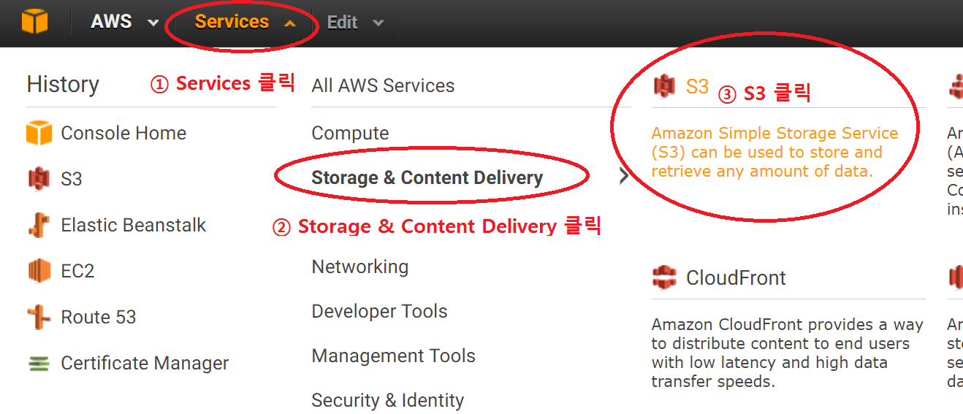

* + 1. Services 클릭한다.
    2. Storage & Content Delivery 클릭한다.
    3. S3 클릭하여 S3 페이지로 진입한다.

### S3 Bucket 생성

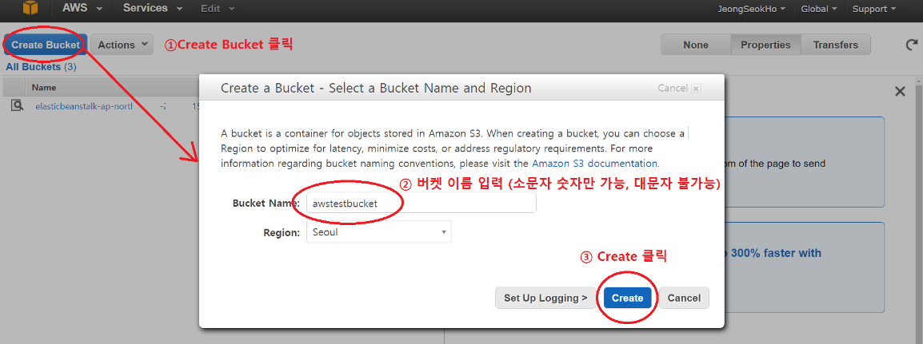

* + 1. Create Bucket 클릭하여 생성 팝업창을 킨다.
    2. Bucket Name란에 이름을 입력해준다. 영어 대문자는 안된다.
    3. Create를 눌러 생성 완료한다.

## S3 Bucket 정책 관리

### S3 페이지 진입

* + 1. 2 가) S3 페이지 진입를 참고하여 진입한다.

### S3 Bucket 정책수정

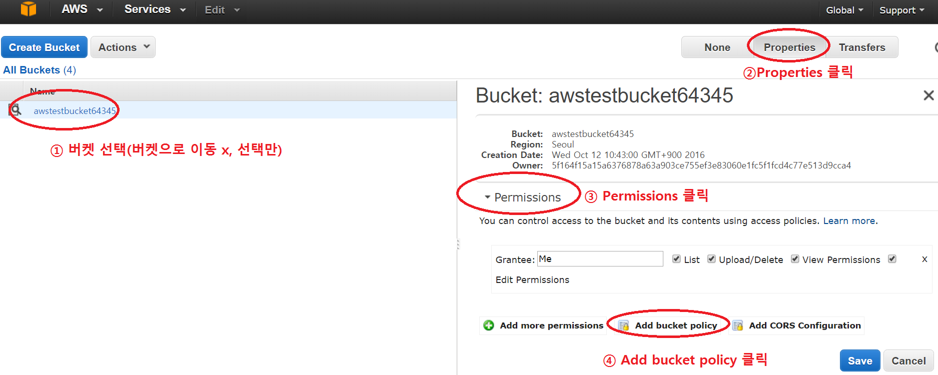

* + 1. 정책 수정할 버켓을 선택한다.(글자를 클릭하면 버켓 하위 위치로 이동된다.)
    2. Properties를 눌러 속성 탭을 본다.
    3. Permissions를 눌러 현재 허용된 권한을 확인할 수 있다.
    4. Add bucket policy를 클릭해 정책 수정 팝업창을 연다.

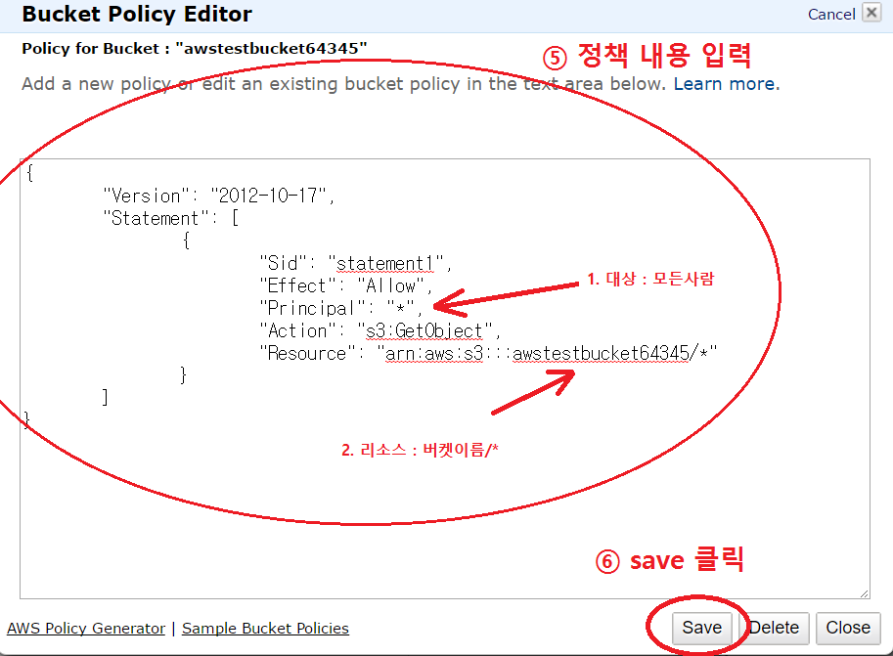

* + 1. 정책 내용을 입력합니다. 위 내용은 모든 사람들에게 해당 버켓의 모든 하위 내용에 대해서 다운받을 수 있게 허용한 정책입니다. 자세한 내용은 [정책에서 권한 지정](https://docs.aws.amazon.com/ko_kr/AmazonS3/latest/dev/using-with-s3-actions.html#using-with-s3-actions-related-to-objects) 참고
    2. Save를 클릭해 정책을 저장합니다.

## S3 Browser 이용법

### S3 Browser 란

* + 1. S3의 bucket에 있는 내용을 web 환경이 아닌 gui 프로그램 환경에서 바로 업로드 다운로드 할 수 있는 유틸 프로그램

### S3 Browser 다운로드

* + 1. 설치 파일 다운로드

공식 홈페이지 : <http://s3browser.com/>

설치 파일 : <http://s3browser.com/download/s3browser-6-2-3.exe>

( 설치 파일은 달라질 수 있습니다. 아래 url이 안되면 홈페이지에서 다운 )

* + 1. 설치

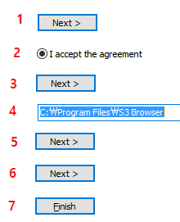

* + 1. S3 Browser 열고 aws계정 연결

1. 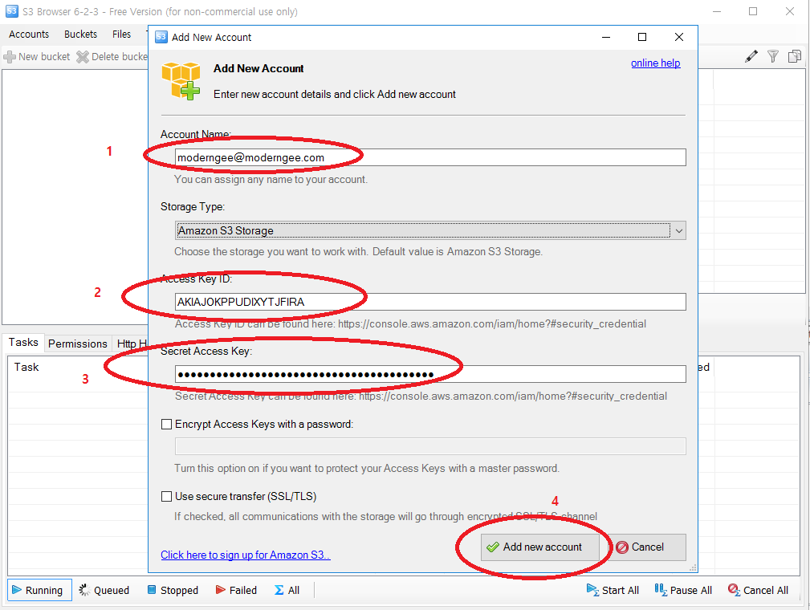account name : aws계정
2. Access key id : IAM id

Secret Access key : IAM pw

*src\main\resources*

*egovframework\properties*

*\aws.properties*를 참고

1. Add new account를 클릭해 계정 추가 완료

### S3 Browser 이용법

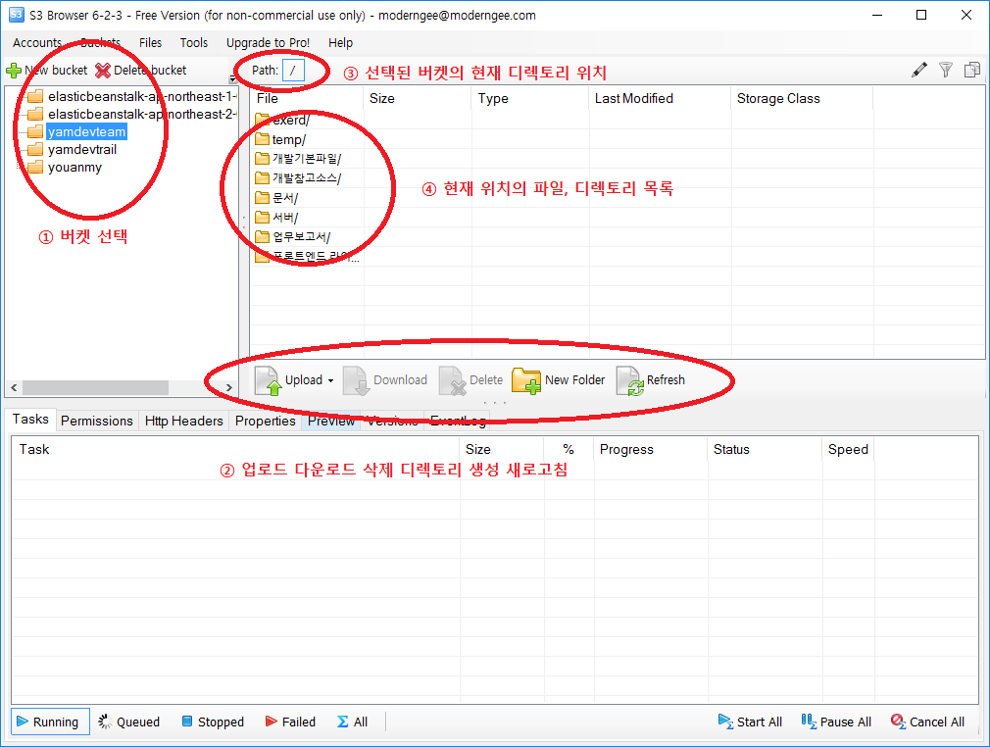

* + 1. 사용할 버켓을 선택합니다.
    2. 파일을 업로드, 다운로드, 삭제할 수 있고 디렉토리를 만들 수 있고 현재 디렉토리를 새로 고칠 수 도 있습니다.
    3. 선택된 버켓의 현재 위치를 알 수 있습니다.
    4. 현재 위치에 있는 목록들을 볼 수 있습니다. 더블 클릭하면 하위 목록으로 갈 수 있습니다.

## S3 SDK를 이용한 JAVA UTIL

### AWS SDK 의존성 추가

* + 1. 스프링 메이븐 의존성을 추가

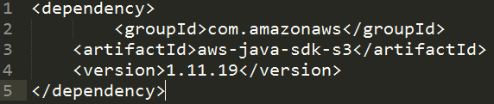

### AWS S3 소스 코드

* + 1. AwsS3Util개요(src\main\java\com\youanmy\web\util\AwsS3Util.java